数据解析：本轮牛市用哑铃策略能赚钱吗？

作者：Biteye 核心贡献者 Viee

本轮牛市用哑铃策略能赚钱吗？

今天给大家分享一个既能赚到大钱，又能避免血本无归的策略：哑铃策略。

通过指标分析了以下加密资产的表现：

BTC永远的王者：BTC.D 指数

ETH在本阶段落后于BTC：ETH/BTC汇率

山寨总体萎靡：(1) Altseason 指数 (2) 山寨币市值

Meme币高风险高收益，跑赢BTC、ETH：Memecoin指数

## 什么是哑铃策略？

哑铃策略是塔勒布在《反脆弱》提到的，在⼀个领域采取保守策略，在另⼀个领域选择开放策略，放弃中间路线。简单说就是，“大部分保守，小部分激进”。

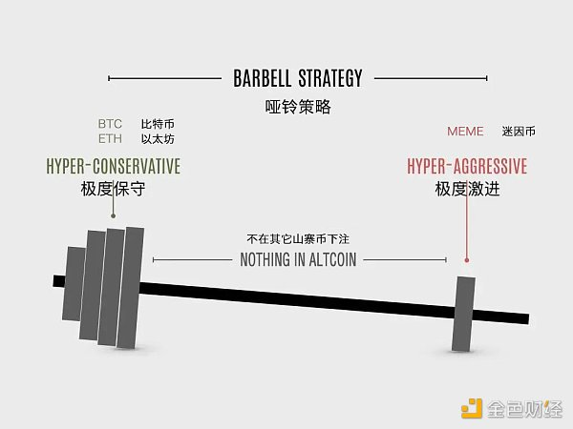

运用在币圈，可以把大部分资产投入BTC和ETH等安全性比较好的资产中，少部分资金投入到Meme币这样的高风险资产中，中间的大部分山寨币尽量少参与。

这样既可以在币圈高波动性中保本保持稳定性，同时有机会通过高风险资产（比如Meme币）获得高回报。

接下来，通过一些指标，我们来客观看下BTC、ETH、大部分山寨币、Meme币各自表现如何？

## BTC永远的王者：参考 BTC.D 指数 ( Bitcoin Dominance )

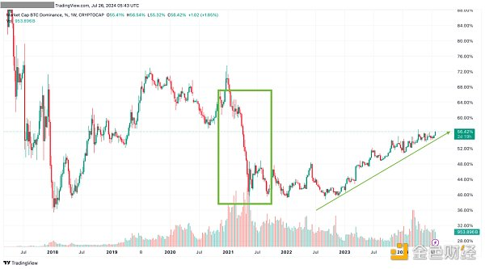

比特币主导指数用来反映比特币的市值占比率，经常用来判断山寨币季是否开始。从图中可以看出上一轮牛市2021年山寨季时，BTC.D 指数是在显著下跌。

可以解释的逻辑是：BTC.D 指数下跌 ➡️ BTC 主导地位下降 ➡️ 风险增加 ➡️ 山寨币重新获得市场地位 ➡️ 山寨开始暴涨。（反之亦然）

目前还是处在比特币季，该指数从今年初以来一直在上升，截止7月26日56%，山寨币的表现仍不及比特币，所以比特币占主导地位。

## ETH在本阶段落后于BTC：参考 ETH/BTC汇率

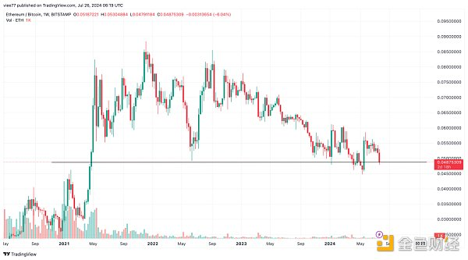

通常，ETH/BTC汇率越大，两者价格差距越小，ETH表现强劲。相反比例越小，说明价格差距越大，ETH表现比较弱。

此外，这个指标也会用来判断市场对山寨币的兴趣，如果该比例开始跑赢 BTC 时，可能会是资金正在流入山寨币的迹象。

目前ETH/BTC汇率还是处在比较低的位置，ETH表现比较弱，哪怕ETF通过也没能让以太逆势回转。但由于处在低位，如果对ETH信心比较足，也可以考虑分批建仓，等待后续上涨。

## 山寨总体萎靡：参考 (1) Altseason 指数

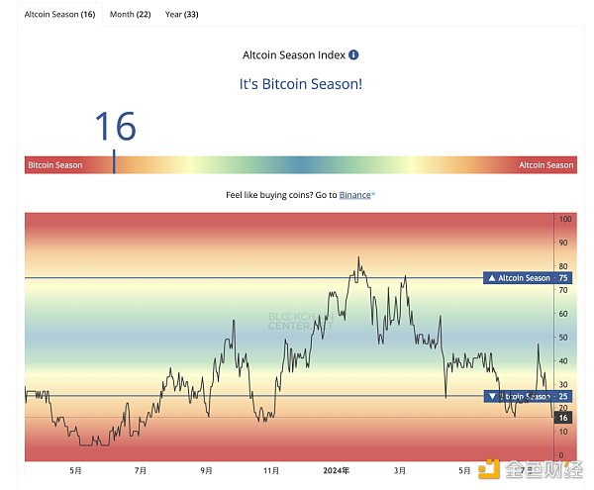

Altseason指数追踪山寨市场情绪的指标，统计了一段时间内排名前50的山寨币种跑赢大饼的所占比例，指标显示大于75为山寨季，小于25为比特币季。

很明显目前处在比特币季，指标为16，山寨势头比较弱。今年以来只有1月底该指标大于75的，只持续了半个月，与21年3月底-6月底长达3个月指标超过75相比，还算不上真正意义上的山寨季。

## 山寨总体萎靡：参考 (2) 山寨币总市值

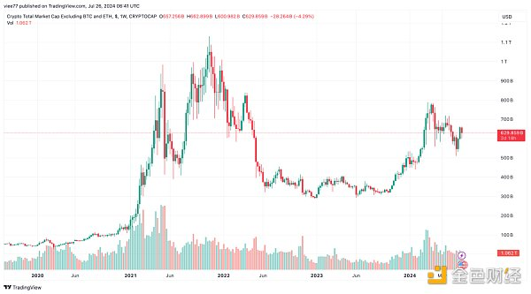

该指标全称是 Crypto Total Market Cap Excluding BTC & ETH，除了 BTC 、ETH以外，加密市场其他代币总市值大小，反映了资金本身流入山寨币市场的整体情况。

山寨总市值在年初显著上升以后，并没有继续维持趋势，在这几个月震荡行情下反复波动，目前还没有明显突破信号，山寨整体还是比较弱。

## Meme币高风险高收益，跑赢BTC、ETH：参考Memecoin指数

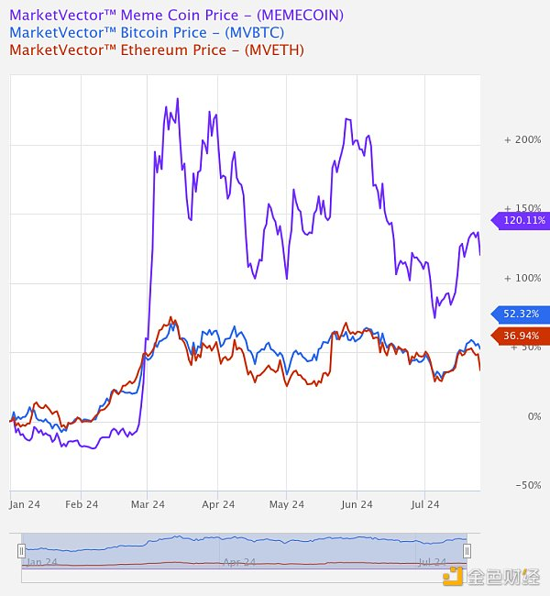

MarketVector 推出的 Meme Coin Index，追踪市值最大的 6 种 Meme 代币的回报率表现。

主要成分包括 $DOGE、$SHIB、$PEPE、$FLOKI、$WIF 和 $BONK，最能代表Meme币整体表现。

通过对比可以看出年初至今Meme币表现实在太抢眼，以120%涨幅超过，52%涨幅的BTC和37%涨幅的ETH。

## 总结&风险提示

结合哑铃策略，从上述指标可以看出，目前市场行情下BTC、ETH确实是当之无愧的安全资产，市占率高。

尤其是BTC，甚至比ETH更强。从回报率对比可以看出Meme币依旧是高风险高收益资产的代表。反观大部分山寨币，整体还是比较萎靡，没有太多机会，少放些筹码也没关系。

这里也要提示一下风险，加密资产配置是一件非常有难度的事，不是简单使用几个指标就完事了。

但无论如何都请记住，只有在大部分资金非常安全的情况下，冒险才是有意义的。经历多轮牛熊的人一定深有感触！老话说得好，留得青山在，不怕没柴烧呀。